Ruit 138 - 1983-vertaling
Naam:
Gemeente:
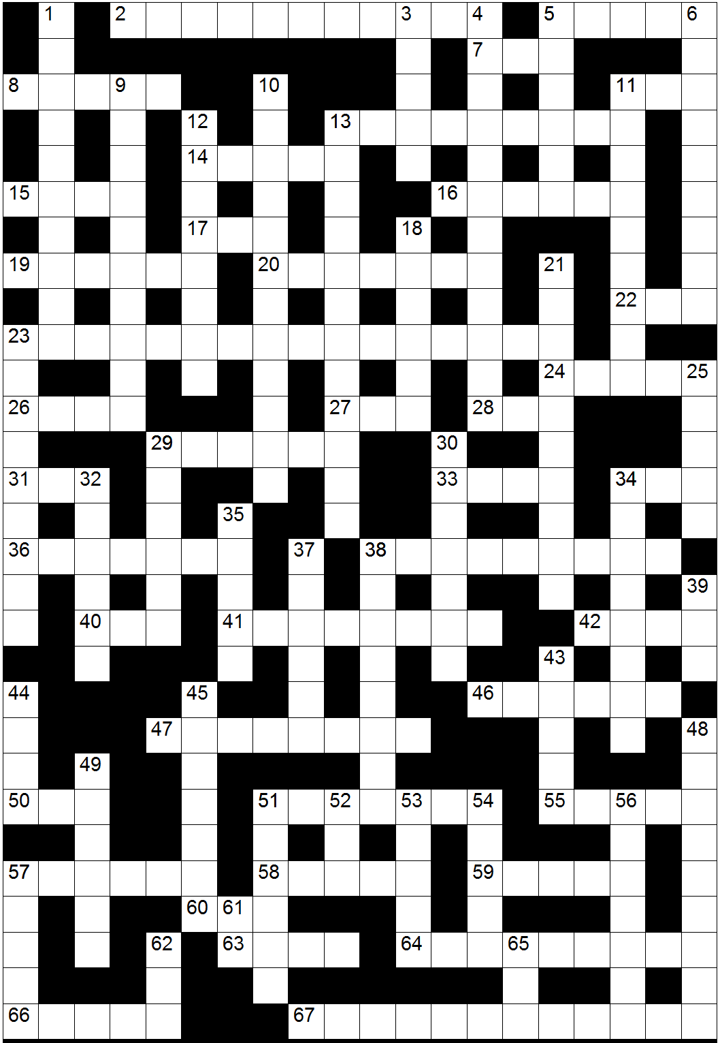

Antwoordblad

Af
1
3
4
5
6
9
10
11
12
13
18
21
23
25
29
30
32
34
35
37
38
39
43
44
45
48
49
51
52
53
54
56
57
61
62
65

Dwars
2
5
7
8
11
13
14
15
16
17
19
20
22
23
24
26
27
28
29
31
33
34
36
38
40
41
42
46
47
50
51
55
57
58
59
60
63
64
66
67

Leidrade

Af
1 Die kleinste saad word groter as hierdie plante.
3 Verkoper van die grot van Makpela
4 Efraim het vir Oreb hierin doodgemaak.
5 Josef se vrou
6 Dit gee jy nie as jou seun ŉ eier vra nie
9 Die Israeliet moes dit by die Filistyne laat slyp
10 Feeskos op die 15e van die 7e maand
11 Die Here sal hierdie luukse van die vroue van Juda wegneem - en daar sal stank wees.
12 Wanneer dit aan die Jordaan se water raak, sal die water van die Jordaan wat afkom, afgesny word.
13 Beroep van Heman, kleinseun van Samuel.
18 ‘n Siekte vir die wat nie luister na die wet van die Here nie
21 Gananja het houtjukke stukkend gebreek en sal dit in plaas daarvan dra.
23 Mirjam bespeel hierdie musiekinstrument.
25 Hiervoor swaai die mense van Jerusalem druiweranke om die Here te tart
29 Werk so die doeke van die tabernakel aan mekaar.
30 Hieruit het Sisera gedrink voor hy vermoor is
32 Dit hoort nie by die kerk wat Christus in volle heerlikheid by Hom kan neem nie.
34 Dit mag die dier vir die maaltydoffer nie aan sy vel hê nie.
35 Ruben is gebore in hierdie deel van Jakob se lewe
37 Ahimelek was uit hierdie familie en het Dawid nie vergesel na Saul toe nie.
38 Jesus het gekom om dit te bring tussen 'n skoondogter en haar skoonmoeder;
39 Brief van Christus, nie hiermee nie, maar met die Gees geskryf
43 Geluid van veragting wat die goddelose het oor al sy vyande
44 Job reken mens grawe hierdie ding, maar niemand woon daarin nie
45 Abimelek kyk hierdeur en sien hoe Isak sy vrou Rebekka liefkoos.
48 Seuns van die donder
49 Lidmaat in Rome
51 Agab het dit gedoen, maar nogtans gesneuwel in die geveg.
52 Sy seun was Moses se assistent in die tent van ontmoeting
53 Josef het dit afsonderlik met sy broers gedoen, as gevolg van die afsku van die Egiptenaars
54 Maak twee hiervan vir elke raam om die rame aanmekaar te kan voeg.
56 Hierdie Simon is gelukkig want die Vader het iets aan hom openbaar
57 Die Here maak die water so hard soos klip en doen dit met die oppervlakte van die diepsee.
61 Hierdie dorp mag Moses nie aanval nie, want die Here het dit vir Lot gegee
62 Gemeng met wyn word dit vir die dors Jesus aangebied
65 Dit is in die beker (in die hand van die Here) met skuimende wyn gemeng

Dwars
2 Een van Jesus se dissipels
5 Enige wysheid van nie van God kom nie, is só.
7 Steek hiermee ‘n gaatjie deur die oor as jou slaaf by jou wil bly
8 Hier het die Israeliete gekamp nadat hulle Libna verlaat het
11 Die gerubs het hier oë.
13 Ellende wag vir dié wat dit om hulle gewrigte vaswerk en sluiers van allerlei lengtes aansit om mense in hulle mag te kry.
14 Wedstryddeelnemers doen dit om die kroon van oorwinning te kry
15 Bewakers oor die volk van die Here is soos honde wat dit nie kan doen nie
16 Afgod van die Awwiete
17 Die borssak se kettinkies moet so gedraai word
19 Rut vra of sy agter hulle are mag optel
20 Hulle het Manasse aangespreek in die Naam van die Here die God van Israel
22 Israel het vir die Here soos hierdie metaal geword.
23 Gira soek haar wat by Enajim langs die pad was
24 Hier het die inwoners gedink die ark is gestuur om hulle dood te maak
26 So het Jakob aan sy heup gebly
27 Dit gaan goed met die mens wat in hierdie tyd die woord van die Here oordink
28 ‘n Ander woord vir ‘lot’.
29 Soveel man het gewoonlik voor Absalom uit gehardloop.
31 Steek die els hierdeur teen die deur as jou slaaf by jou wil bly
33 Toe hy op 40 trou met 2 vrouens, was dit vir sy ouers ŉ bron van baie kommer
34 Sagaria sien hierdie kleur perde
36 Die seil van die voorhangsel is hiervan gemaak
38 Die man wat ek liefhet, maak soos hierdie dier op die Beterberge.
40 Dit neem soveel dae om met die Seïrbergpad van Horeb af by Kades-Barnea te kom
41 Dit sal gedoen word met iemand wat vir die liefde wil betaal
42 ‘n Stad in Israel wat op versoek van koning Asa aangeval is.
46 Geluid van die enkelringe van die hoogmoedige vrouens van Sion.
47 Moses offer dit vir Aäron en sy seuns
50 Skel jou broer hiervoor uit en jy is strafbaar voor die Joodse Raad
51 Die nasies het van die welpie gehoor en hom hierin gevang.
55 Wyn spoeg gif soos hierdie slang
57 Hiermee slaan die boodskapper van satan vir Paulus
58 Vorm van die looddeksel van die mandjie met 'n vrou binne-in.
59 Woonplek van Bileam toe hy deur Balak ontbied is
60 Hy stoot na wes, noord en Suid, en geen dier is teen hom opgewasse nie
63 Die kleur wat Jojakim se huis geverf is
64 Met die maat wat julle meet, sal julle gemeet word – en dit sal ook nog gedoen word
66 Dit mag jy nie gebruik in jou buurman se koringland nie.
67 Die tipe laaste rusplek vir vreemdelinge gekoop by ŉ pottebakker

